Nadpis prvej úrovne

Nadpis druhej úrovne

Nadpis tretej úrovne
Používajte štýly, uľahčíte tým tvorbu dokumentácie. Hlavne: pre základný text používajte štýl „Základný text“. Vďaka.
Všetky natvrdo zmenené fonty, veľkosti a formátovania vám pravdepodobne zruším.
- odrážky
- odrážky
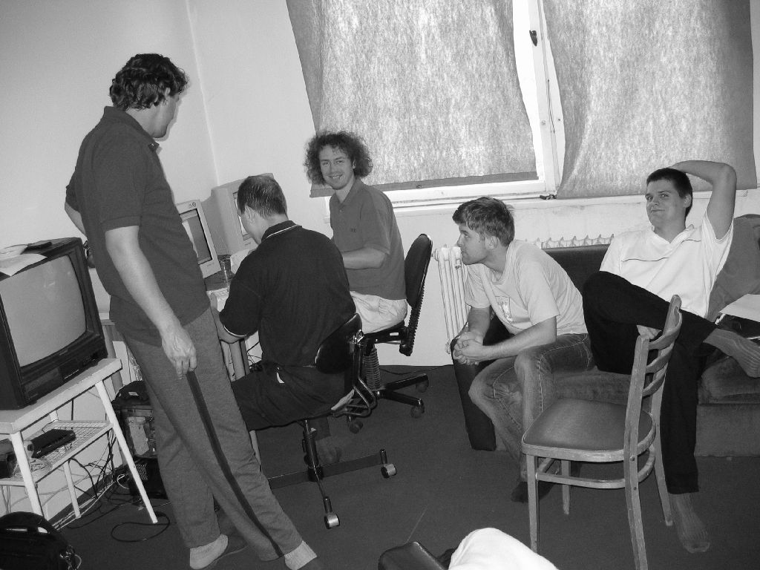
1-1 Testovací obrázok
Konkurent | Súčasný podiel | Podiel v priebehu troch rokov
Najväčší konkurent | 50% | 30%
Druhý najväčší konkurent | 25% | 20%
Tretí najväčší konkurent | 15% | 12%
1-2 Testovacia tabuľka

